Министерство образования и науки Российской Федерации
Санкт-Петербургский Политехнический Университет Петра Великого
—
Институт прикладной математики и механики
Кафедра «Информационная безопасность компьютерных систем»

ЛАБОРАТОРНАЯ РАБОТА № 2

«Рефакторинг программы»

по дисциплине «Объектно-ориентированное прогаммирование»

Выполнил
студент гр. 5151003/40802 Михайлич М. И.
<подпись>

Преподаватель
Ассистент Ерастов В. О.
<подпись>

Санкт-Петербург
2026

цель работы
Освоение особенностей этапов анализа предметной области и проектирования архитектуры программного обеспечения в объектной модели

ход работы

Предметная область: классическая игра «Сапёр», где игрок должен найти все мины на карте.

Функционал проекта:
- Случайное распределение мин по карте, вычисление количества ближайших мин рядом с каждой клеткой,
- отрисовка поля, состоящего из клеток в закрытом состоянии,
- отрисовка открытия клеток при нажатии ЛКМ игроком и отметки клетки флажком при нажатии ПКМ игроком.
- завершение игры если игрок нажал ЛКМ по клетке с миной или открыл все клетки без мин.

Особенности проекта:
- Исходный проект был реализован в процедурной парадигме, используя библиотеку pygame,
- игра была реализована в одном файле,
- состояние клетки реализованно в строках по данному списку состояний: [ ] – пустая клетка, рядом нет мин; [i] – пустая клетка, рядом i мин, [X] – клетка с миной.

Недостатки архитектуры и кода исходного проекта:
- Хаотичное распределение процедур по их спецификаций. Функции отрисовки перемешаны с функциями обращения к массиву поля,
- сложность поддержания и добавления нового функционала,
- отсутствие инкапсуляции, модификация переменных и функций доступна из любого места.

В ходе выполнения работы был выполнен рефакторинг исходного проекта в объектной парадигме. Также в проект были внесены небольшие изменения для большей схожести игры с оригинальной реализацией, так например установка флажка происходит на ПКМ вместо пробела и при отметке клетки отрисовывается флажок, похожий на оригинал вместо заполнения клетки красным. Ниже описанны ключевые абстракции, взаимосвязь которых создает проект.

Класс | Описание
Cell | Хранит экземпляр игровой клетки, ее координаты на поле, наличие мины, флага, считает количество мин рядом.
Field | Хранит экземпляр игрового поля, его размер, количество мин, массив клеток. Применяет действия игрока к доске.
Game | Основная логика игры. В данном классе находится обработка действий игрока и применяет их к полю.
Renderer | Графическая часть игры. Выполняет отрисовку всех элементов игры на экране.
- Основные классы обновленного проекта.

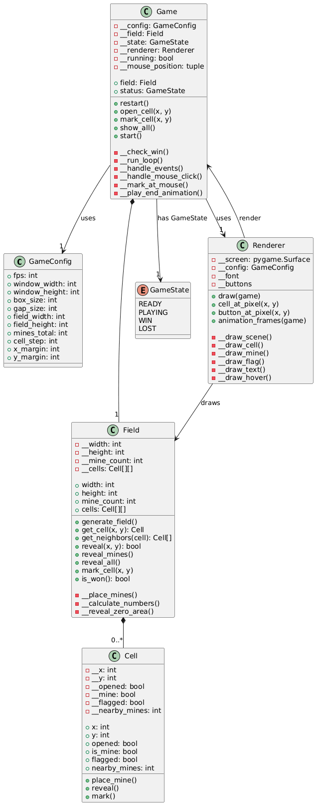
- UML-диаграмма

дополнительное задание №1
UML диаграммы структуры: данные UML диаграмы используют для описания архитектуры проекта и отражения структуры классов. В данном проекте можно выделить 2 состояния проекта.
Двойная композиция классов (инициализация): в реализованном проекте основным классом, в котором описан цикл игры является класс Game, который имеет поле field, где находится экземпляр класса Field с текущим игровым полем. В методах Game прописаны все использования объекта Field, что создают связь композиции между классами. Также класс Field содержит массив для хранения игровых клеток в виде объекта Cell, что также создает между ними композитную связь.

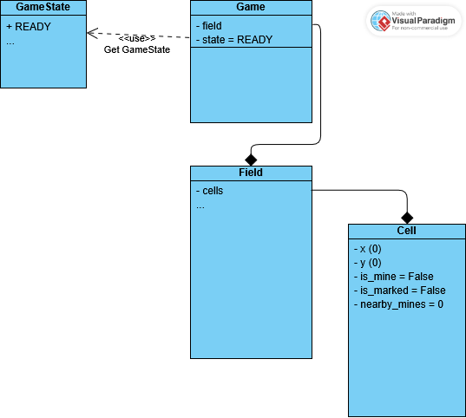
- UML диграмма двойной композиции.
Двойная композиция классов (активная фаза игры): В данном случае рассмотрено состояние нажатия ПКМ по клетке и отметка ее флажком. Для этого используется принцип полиморфизма в функции mark_cell, которая определена для класса Game и вызывает одноименную функцию для поля с объектом Field. В Field применяет метод mark к нужной клетке, изменяя ее флаг is_flagged.

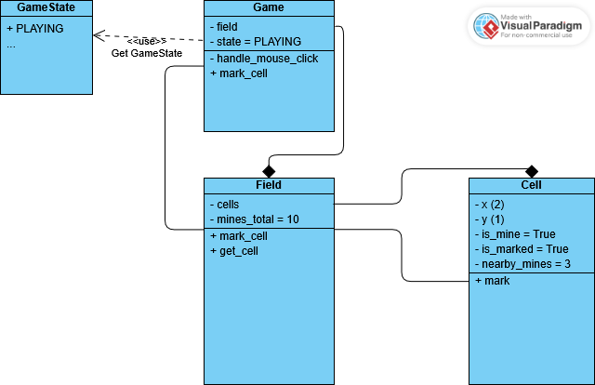
- UML диаграмма состояния отметки клетки.

тесты и результаты работы программы
После рефакторинга программы было реализованно 5 тестов для корректной работы проекта:
- Проверка генерации поля с отрицательными размерами
- Проверка генерации отрицательного числа мин и слишком большого числа мин
- Проверка недоступности клетки вне поля
- Проверка корректности ЛКМ
- Проверка корректности ПКМ

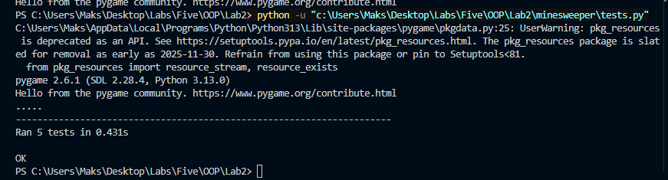
- Успешное прохождение тестов.

Вывод
В ходе выполнения лабораторной работы были освоены навыки: анализ предметной области, выделение абстракций, проектирование OOP-архитектуры с UML, рефакторинг кода и написание unit-тестов.

приложение А
Minesweeper_after.py:

# By Pramod Jacob

from __future__ import annotations

import random
from dataclasses import dataclass
from enum import Enum
from typing import Iterator

import pygame

@dataclass(frozen=True)
class GameConfig:
fps: int = 30
window_width: int = 800
window_height: int = 900
box_size: int = 30
gap_size: int = 5
field_width: int = 10
field_height: int = 10
mines_total: int = 12
font_name: str = "Courier New"
font_size: int = 20

def __post_init__(self) -> None:
if self.field_width <= 0 or self.field_height <= 0:
raise ValueError("Field dimensions must be positive")
if not 0 <= self.mines_total < self.field_width * self.field_height:
raise ValueError("There must be fewer mines than cells")
if self.box_size <= 10 or self.gap_size < 0:
raise ValueError("Invalid cell or gap size")
if self.fps <= 0 or self.font_size <= 0:
raise ValueError("FPS and font size must be positive")
if self.x_margin < 5 or (
self.y_margin + self.field_height * self.cell_step
> self.window_height - 140
):
raise ValueError("The field does not fit in the window")

@property
def cell_step(self) -> int:
return self.box_size + self.gap_size

@property
def x_margin(self) -> int:
return (self.window_width - self.field_width * self.cell_step) // 2

@property
def y_margin(self) -> int:
return self.x_margin

class Cell:

__slots__ = (
"__x", "__y", "__opened", "__mine", "__flagged", "__nearby_mines"
)

def __init__(self, x: int, y: int, is_open: bool = False,is_mine: bool = False, is_flag: bool = False) -> None:
self.__x = x
self.__y = y
self.__opened = is_open
self.__mine = is_mine
self.__flagged = is_flag
self.__nearby_mines = 0

@property
def x(self) -> int:
return self.__x

@property
def y(self) -> int:
return self.__y

@property
def opened(self) -> bool:
return self.__opened

@property
def is_mine(self) -> bool:
return self.__mine

@property
def flagged(self) -> bool:
return self.__flagged

@property
def nearby_mines(self) -> int:
return self.__nearby_mines

def place_mine(self) -> None:
self.__mine = True

def increase_nearby_mines(self) -> None:
if self.__nearby_mines >= 8:
raise ValueError("A cell cannot have more than eight nearby mines")
self.__nearby_mines += 1

def reveal(self) -> None:
self.__opened = True

def mark(self) -> None:
if not self.__opened:
self.__flagged = True

class Field:

def __init__(self, width: int, height: int, mine_count: int) -> None:
if width <= 0 or height <= 0:
raise ValueError("Field dimensions must be positive")
if not 0 <= mine_count < width * height:
raise ValueError("There must be fewer mines than cells")
self.__width = width
self.__height = height
self.__mine_count = mine_count
self.__cells: list[list[Cell]] = []
self.generate_field()

@property
def width(self) -> int:
return self.__width

@property
def height(self) -> int:
return self.__height

@property
def mine_count(self) -> int:
return self.__mine_count

@property
def cells(self) -> tuple[tuple[Cell, ...], ...]:
return tuple(tuple(column) for column in self.__cells)

@property
def mines_left(self) -> int:
return self.__mine_count - sum(cell.flagged for cell in self.iter_cells())

def iter_cells(self) -> Iterator[Cell]:
for column in self.__cells:
yield from column

def get_cell(self, x: int, y: int) -> Cell:
if not (0 <= x < self.__width and 0 <= y < self.__height):
raise IndexError("Cell coordinates are outside the field")
return self.__cells[x][y]

def get_neighbors(self, cell: Cell) -> tuple[Cell, ...]:
if self.get_cell(cell.x, cell.y) is not cell:
raise ValueError("The cell does not belong to this field")
neighbors = []
for dx in (-1, 0, 1):
for dy in (-1, 0, 1):
if dx == 0 and dy == 0:
continue
x, y = cell.x + dx, cell.y + dy
if 0 <= x < self.__width and 0 <= y < self.__height:
neighbors.append(self.__cells[x][y])
return tuple(neighbors)

def generate_field(self) -> None:
self.__cells = [
[Cell(x, y) for y in range(self.__height)]
for x in range(self.__width)
]
self.__place_mines()
self.__calculate_numbers()

def __place_mines(self) -> None:
placed_mines = 0
while placed_mines < self.__mine_count:
x = random.randint(0, self.__width - 1)
y = random.randint(0, self.__height - 1)
cell = self.__cells[x][y]
if not cell.is_mine:
cell.place_mine()
placed_mines += 1

def __calculate_numbers(self) -> None:
for cell in self.iter_cells():
if not cell.is_mine:
for neighbor in self.get_neighbors(cell):
if neighbor.is_mine:
cell.increase_nearby_mines()

def reveal(self, x: int, y: int) -> bool:
cell = self.get_cell(x, y)
if cell.opened:
return False
cell.reveal()
if cell.is_mine:
self.reveal_mines()
return True
if cell.nearby_mines == 0:
self.__reveal_zero_area(cell)
return False

def __reveal_zero_area(self, start: Cell) -> None:

pending = [start]
visited = {(start.x, start.y)}
while pending:
current = pending.pop()
for neighbor in self.get_neighbors(current):
neighbor.reveal()
position = (neighbor.x, neighbor.y)
if (
not neighbor.is_mine
and neighbor.nearby_mines == 0
and position not in visited
):
visited.add(position)
pending.append(neighbor)

def reveal_mines(self) -> None:
for cell in self.iter_cells():
if cell.is_mine:
cell.reveal()

def reveal_all(self) -> None:
for cell in self.iter_cells():
cell.reveal()

def mark_cell(self, x: int, y: int) -> None:
self.get_cell(x, y).mark()

def is_won(self) -> bool:
return all(cell.opened for cell in self.iter_cells() if not cell.is_mine)

class GameState(Enum):
READY = "ready"
PLAYING = "playing"
WIN = "win"
LOST = "lost"

class Renderer:

LIGHT_GRAY = (225, 225, 225)
DARK_GRAY = (160, 160, 160)
WHITE = (255, 255, 255)
BLACK = (0, 0, 0)
RED = (255, 0, 0)
BLUE = (0, 0, 255)
GREEN = (0, 128, 0)

def __init__(self, screen: pygame.Surface, config: GameConfig) -> None:
self.__screen = screen
self.__config = config
self.__font = pygame.font.SysFont(config.font_name, config.font_size)
self.__tip_font = pygame.font.SysFont(config.font_name, 16)
self.__buttons = {
"RESET": self.__make_button("RESET", config.window_height - 120),
"SHOW ALL": self.__make_button("SHOW ALL", config.window_height - 95),
}

def draw(self, game: Game) -> None:
self.__screen.fill(self.WHITE)
self.__draw_scene(game.field)
self.__draw_hover(game.field, game.mouse_position)

def __draw_scene(self, field: Field) -> None:
config = self.__config
pygame.draw.rect(
self.__screen, self.BLACK,
(
config.x_margin - 5, config.y_margin - 5,
config.cell_step * field.width + 5,
config.cell_step * field.height + 5,
),
)
for cell in field.iter_cells():
self.__draw_cell(cell)
for surface, rect in self.__buttons.values():
self.__screen.blit(surface, rect)
self.__draw_text(
"Tip: Highlight a box and press space (or right-click)",
self.__tip_font, self.BLACK,
config.window_width / 2, config.window_height - 60,
)
self.__draw_text(
"to mark areas that you think contain mines.",
self.__tip_font, self.BLACK,
config.window_width / 2, config.window_height - 40,
)

def __draw_cell(self, cell: Cell) -> None:
left, top = self.__cell_top_left(cell.x, cell.y)
size = self.__config.box_size
color = self.LIGHT_GRAY if cell.opened else self.DARK_GRAY
pygame.draw.rect(self.__screen, color, (left, top, size, size))
if not cell.opened:
if cell.flagged:
self.__draw_flag(left, top)
elif cell.is_mine:
self.__draw_mine(left, top)
elif cell.nearby_mines:
color = self.BLUE if cell.nearby_mines <= 2 else self.RED
self.__draw_text(
str(cell.nearby_mines), self.__font, color,
left + size / 2, top + size / 2,
)

def __draw_mine(self, left: int, top: int) -> None:
half = int(self.__config.box_size * 0.5)
quarter = int(self.__config.box_size * 0.25)
eighth = int(self.__config.box_size * 0.125)
pygame.draw.circle(
self.__screen, self.BLACK, (left + half, top + half), quarter
)
pygame.draw.circle(
self.__screen, self.WHITE, (left + half, top + half), eighth
)
lines = (
((left + eighth, top + half),
(left + half + quarter + eighth, top + half)),
((left + half, top + eighth),
(left + half, top + half + quarter + eighth)),
((left + quarter, top + quarter),
(left + half + quarter, top + half + quarter)),
((left + quarter, top + half + quarter),
(left + half + quarter, top + quarter)),
)
for start, end in lines:
pygame.draw.line(self.__screen, self.BLACK, start, end)

def __draw_flag(self, left: int, top: int) -> None:
half = int(self.__config.box_size * 0.5)
quarter = int(self.__config.box_size * 0.25)
eighth = int(self.__config.box_size * 0.125)
pygame.draw.polygon(
self.__screen, self.RED,
(
(left + quarter, top + eighth),
(left + half + quarter + eighth, top + half - eighth),
(left + quarter, top + half + eighth),
),
)
base_y = top + half + quarter + eighth
pygame.draw.line(
self.__screen, self.BLACK,
(left + quarter, top + eighth), (left + quarter, base_y), 2,
)
pygame.draw.line(
self.__screen, self.BLACK,
(left + eighth, base_y),
(left + half + quarter + eighth, base_y), 2,
)

def __draw_text(self, text: str, font: pygame.font.Font, color: tuple[int, int, int], x: float, y: float,) -> None:
surface = font.render(text, True, color)
rect = surface.get_rect()
rect.center = (x, y)
self.__screen.blit(surface, rect)

def __make_button(
self, text: str, y: int,
) -> tuple[pygame.Surface, pygame.Rect]:
surface = self.__font.render(text, True, self.BLACK, self.LIGHT_GRAY)
rect = surface.get_rect()
rect.center = (self.__config.window_width / 2, y)
return surface, rect

def __draw_hover(self, field: Field, position: tuple[int, int]) -> None:
coordinates = self.cell_at_pixel(*position)
if coordinates is not None:
if not field.get_cell(*coordinates).opened:
left, top = self.__cell_top_left(*coordinates)
size = self.__config.box_size
pygame.draw.rect(
self.__screen, self.GREEN, (left, top, size, size), 4
)
else:
for _, rect in self.__buttons.values():
if rect.collidepoint(position):
pygame.draw.rect(
self.__screen, self.GREEN, rect.inflate(8, 8), 4
)

def __cell_top_left(self, x: int, y: int) -> tuple[int, int]:
config = self.__config
return (
config.x_margin + x * config.cell_step,
config.y_margin + y * config.cell_step,
)

def cell_at_pixel(self, x: int, y: int) -> tuple[int, int] | None:
config = self.__config
relative_x, relative_y = x - config.x_margin, y - config.y_margin
if relative_x < 0 or relative_y < 0:
return None
cell_x, offset_x = divmod(relative_x, config.cell_step)
cell_y, offset_y = divmod(relative_y, config.cell_step)
if (
cell_x < config.field_width and cell_y < config.field_height
and offset_x < config.box_size and offset_y < config.box_size
):
return cell_x, cell_y
return None

def button_at_pixel(self, x: int, y: int) -> str | None:
for name, (_, rect) in self.__buttons.items():
if rect.collidepoint(x, y):
return name
return None

def animation_frames(self, game: Game) -> Iterator[None]:

original = self.__screen.copy()
flash = pygame.Surface(self.__screen.get_size(), pygame.SRCALPHA)
color = self.BLUE if game.status is GameState.WIN else self.RED
for _ in range(5):
for start, end, step in ((0, 255, 1), (255, 0, -1)):
for alpha in range(start, end, 20 * step):
flash.fill((*color, alpha))
self.__screen.blit(original, (0, 0))
self.__screen.blit(flash, (0, 0))
self.__draw_scene(game.field)
yield

class Game:
def __init__(
self, width: int = 10, height: int = 10, mine_count: int = 15, *, config: GameConfig | None = None,) -> None:
self.__config = config or GameConfig(
field_width=width, field_height=height, mines_total=mine_count
)
self.__field = Field(
self.__config.field_width, self.__config.field_height,
self.__config.mines_total,
)
self.__state = GameState.READY
self.__renderer: Renderer | None = None
self.__clock: pygame.time.Clock | None = None
self.__running = False
self.__mouse_position = (0, 0)

@property
def field(self) -> Field:
return self.__field

@property
def status(self) -> GameState:
return self.__state

@property
def mouse_position(self) -> tuple[int, int]:
return self.__mouse_position

def restart(self) -> None:
self.__field.generate_field()
self.__state = GameState.READY

def open_cell(self, x: int, y: int) -> None:
if self.__state in (GameState.WIN, GameState.LOST):
return
self.__state = GameState.PLAYING
if self.__field.reveal(x, y):
self.__state = GameState.LOST
else:
self.__check_win()

def mark_cell(self, x: int, y: int) -> None:
if self.__state not in (GameState.WIN, GameState.LOST):
self.__field.mark_cell(x, y)

def show_all(self) -> None:
if self.__state not in (GameState.WIN, GameState.LOST):
self.__field.reveal_all()

self.__check_win()

def __check_win(self) -> None:
if self.__state is not GameState.LOST and self.__field.is_won():
self.__state = GameState.WIN

def start(self) -> None:

try:
pygame.init()
pygame.display.set_caption("Minesweeper")
screen = pygame.display.set_mode(
(self.__config.window_width, self.__config.window_height)
)
self.__renderer = Renderer(screen, self.__config)
self.__clock = pygame.time.Clock()
self.__running = True
self.__run_loop()
finally:
self.__running = False
self.__renderer = None
self.__clock = None
pygame.quit()

def __run_loop(self) -> None:
while self.__running:
self.__handle_events()
if not self.__running:
break
self.__check_win()
self.__renderer.draw(self)
if self.__state in (GameState.WIN, GameState.LOST):
self.__play_end_animation()
if not self.__running:
break
self.restart()
pygame.display.update()
self.__clock.tick(self.__config.fps)

def __handle_events(self) -> None:
for event in pygame.event.get():
if self.__is_quit_event(event):
self.__running = False
break
if event.type == pygame.MOUSEMOTION:
self.__mouse_position = event.pos
elif event.type == pygame.KEYDOWN and event.key == pygame.K_SPACE:
self.__mark_at_mouse()
elif event.type == pygame.MOUSEBUTTONDOWN:
self.__mouse_position = event.pos
self.__handle_mouse_click(event.button)
if self.__state in (GameState.WIN, GameState.LOST):
break

@staticmethod
def __is_quit_event(event: pygame.event.Event) -> bool:
return event.type == pygame.QUIT or (
event.type == pygame.KEYUP and event.key == pygame.K_ESCAPE
)

def __handle_mouse_click(self, button: int) -> None:
x, y = self.__mouse_position
coordinates = self.__renderer.cell_at_pixel(x, y)
if coordinates is None:
action = self.__renderer.button_at_pixel(x, y)

if action == "RESET":
self.restart()
elif action == "SHOW ALL":
self.show_all()
elif button == 3:
self.mark_cell(*coordinates)
elif button in (1, 2):
self.open_cell(*coordinates)

def __mark_at_mouse(self) -> None:
coordinates = self.__renderer.cell_at_pixel(*self.__mouse_position)
if coordinates is not None:
self.mark_cell(*coordinates)

def __play_end_animation(self) -> None:
for _ in self.__renderer.animation_frames(self):

events = pygame.event.get([pygame.QUIT, pygame.KEYUP])
if any(self.__is_quit_event(event) for event in events):
self.__running = False
return
pygame.display.update()
self.__clock.tick(self.__config.fps)

if __name__ == "__main__":
Game(config=GameConfig()).start()

tests.py:
from Minesweeper_after import Cell, Field, Game, Renderer, GameConfig, GameState
import unittest
import pygame
import os
from unittest.mock import patch

os.environ["SDL_VIDEODRIVER"] = "dummy"
os.environ["SDL_AUDIODRIVER"] = "dummy"

class Tests(unittest.TestCase):

def setUp(self):
self.config = GameConfig(field_width=3,field_height=3,mines_total=1,)
with patch("Minesweeper_after.random.randint", side_effect=[0, 0],):
self.game = Game(config=self.config)

self.cell = self.game.field.get_cell(1, 1)
self.position = (
self.config.x_margin
+ self.config.cell_step
+ self.config.box_size // 2,

self.config.y_margin
+ self.config.cell_step
+ self.config.box_size // 2,
)

def simulate_click(self, button):
click = pygame.event.Event(pygame.MOUSEBUTTONDOWN, button=button, pos=self.position,)

quit_event = pygame.event.Event(pygame.QUIT)
with patch("pygame.event.get", side_effect=[[click], [quit_event]],):
self.game.start()

def test_negative_minefield(self):
sizes = [
(-10, 10),
(10, -10),
(-10, 10)
]
for wd, ht in sizes:
with self.subTest(wd=wd, ht=ht):
with self.assertRaises(ValueError):
Field(wd, ht, mine_count=0)

def test_place_mines(self):
for i in (-1, 101):
with self.subTest(mines=i):
with self.assertRaises(ValueError):
Field(10, 10, i)

def test_get_nonreachable_cell(self):
with self.assertRaises(IndexError):
Field(10, 10, 20).get_cell(20, 20)

def test_correct_cell_open(self):
self.simulate_click(button=1)
self.assertTrue(self.cell.opened)
self.assertFalse(self.cell.flagged)

def test_correct_cell_flag(self):
self.simulate_click(button=3)
self.assertTrue(self.cell.flagged)
self.assertFalse(self.cell.opened)

if __name__ == "__main__":
unittest.main()

